KATA PENGANTAR
Assalamu’alaikum wr.wb
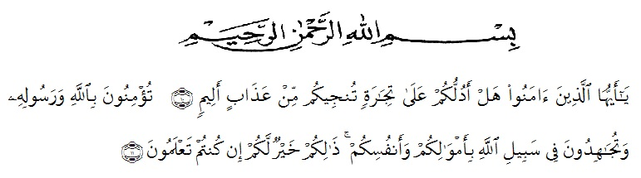
Artinya: “Hai orang-orang yang beriman, sukakah kamu aku tunjukkan suatu perniagaan yang dapat menyelamatkanmu dari azab yang pedih?” “(yaitu) kamu beriman kepada Allah dan RasulNya dan berjihad di jalan Allah dengan harta dan jiwamu. Itulah yang lebih baik bagimu, jika kamu mengetahuinya.”(QS.ash-shaff: 10-11)
Puji syukur dan Alhamdulillah saya ucapkan kehadirat ALLAH SWT., yang mana hanya karenanya lah saya diberikan hak dan kewajiban untuk menuntut Ilmu. Tak lupa Shalawat saya hadiahkan kepada junjungan saya Nabi Besar Muhammad SAW., karena beliaulah suri tauladan umat manusia. Karena-Nya saya dapat menyusum dam menyelesaikan skripsi ini yang diajukan guna melengkapi dan memenuhi salah satu syarat dalam menyelesaikan Pendidikan Sarjana Ekonomi di Universitas Muslim Nusantara Al-Washliyah Medan, dengan Judul “Pengaruh Modal Intelektual Terhadap Nilai Perusahaan Asuransi Yang Terdaftar Di Bursa Efek Indonesia”. Penulis juga menyadari bahwa tanpa bimbingan, arahan, dorongan dan bantuan dari berbagai pihak, penulisan skripsi ini tidak mungkin terselesaikan, untuk itu penulis ingin menyampaikan ucapan terima kasih dengan tulus kepada:
- Teristimewa untuk Ayahanda M. Amri Pulungan dan Ibunda Enni Sukasih serta kakak dan adik saya yang telah memberikan dukungan dan dorongan moral maupun materil untuk menyelesaikan studi S-1 ini dengan baik.
- Bapak Hardi Mulyono Surbakti,SE,M.AP., selaku Rektor Universitas Muslim Nusantara Al-Washliyah Medan.
- Ibu Shita Tiara,SE,Ak.,M.Si., selaku dekan Fakultas Ekonomi.
- Ibu Debbi Chyntia Ovami,S.Pd,M.Si., selaku Kepala Program Studi Akuntansi.
- Ibu Sri Wardany,SE,M.Si., selaku Dosen Pembimbing 1
- Ibu Rizqy Fadhlina Putri,S.E,M.Si.,selaku Dosen Pembimbing II
- Bapak/Ibu Dosen,selaku staff pengajar yang tidak dapat peneliti sebutkan namanya satu persatu yang telah membekali peneliti dengan berbagai ilmu pengetahuan.
- Sahabat Penulis Dessy Wahyuni,Sri Wahyuningsih,Fatimah Siregar,Fenni Dwi Harsika, Nadiya Karlinda, Novia Annisa, Endah Tri Utari, Rizka Anita, Siti Raudah, dan Julena yang telah membantu serta memberikan semangat, dukungan dan motivasinya, sehingga peneliti dapat menyelesaikan skripsi penelitian ini
- Semua pihak yang tidak dapat peneliti sebutkan satu persatu yang telah membantu peneliti baik secara langsung maupun tidak langsung dalam menyelesaikan skripsi penelitian ini.
- Teman-teman mahasiswa Akuntansi D Pagi yang tidak bisa saya sebutkan satu persatu yang membantu dan memberikan dorongan kepada penulis selama menyelesaikan skripsi ini.
Akhir kata peneliti hanya bisa mendo’akan agar amal dan kebaikan yang telah diberikan semua pihak kepada peneliti mendapatkan balasan dari ALLAH SWT.
Peneliti berharap agar skripsi penelitian ini kiranya dapat memberikan sumbangan yang bermanfaat nantinya, khususnya bagi peneliti dan pembaca pada umumnya.
Wassalamu’alaikum wr.wb

Medan, Oktober 2019
Penulis

Dina ArindiPulungan
153224166

